Resolución del Pleno del Instituto de Transparencia, Acceso a la Información Pública y Protección de Datos Personales del Estado de México y Municipios, con domicilio en Metepec, México, a veinticuatro de agosto de dos mil veintidós.

VISTO el expediente electrónico formado con motivo del recurso de revisión número 07815/INFOEM/IP/RR/2022 interpuestos por XXXXXXXXXXXXXXXXXXXXXXXX XXXXXXXXXXXXX, en lo sucesivo el Recurrente; en contra de la falta de respuesta del Ayuntamiento de Ecatepec de Morelos, en lo subsecuente el Sujeto Obligado, se procede a dictar la presente resolución.

A N T E C E D E N T E S

PRIMERO. De la Solicitud de Información.
Con fecha dieciocho de abril de dos mil veintidós, el Recurrente presentó a través del Sistema de Acceso a la Información Mexiquense (SAIMEX) ante el Sujeto Obligado, solicitud de acceso a la información pública registrada bajo el número de expediente 00453/ECATEPEC/IP/2022, mediante la cual solicitó información en el tenor siguiente:

“Solicito me entreguen debidamente ACTUALIZADO EL PADRÓN DE PROVEEDORES Y CONTRATISTAS del Ayuntamiento, la cual es Información Pública de Oficio. Solicito me informen acerca de TODOS Y CADA UNO de los Proveedores y Contratistas con quienes a la fecha tenga el Ayuntamiento algún adeudo, así como el monto del adeudo y sin importar la administración en el que éste se haya contraído. Reitero que necesito tanto el nombre o razón social del Proveedor o Contratista así como el monto del adeudo. Solicito me entreguen la más reciente BALANZA DE COMPROBACIÓN DETALLADA que el Ayuntamiento está obligado a elaborar y poseer en sus archivos. Solicito el más reciente ESTADO DE POSICIÓN FINANCIERA que el Ayuntamiento está obligado a elaborar, poseer en sus archivos y publicar como Información Pública de Oficio.” (Sic)

Modalidad de entrega: a través del SAIMEX.

SEGUNDO. De la respuesta del Sujeto Obligado.
En el expediente electrónico SAIMEX, se observa que el Sujeto Obligado fue omiso en dar respuesta a la solicitud de información presentada por el Recurrente. Derivado de lo anterior, se constituye la figura de la Negativa Ficta, cuya esencia consiste en atribuir un efecto negativo de la autoridad administrativa frente a las instancias y solicitudes que hagan los particulares.

TERCERO. Del recurso de revisión.
En fecha once de mayo de dos mil veintidós, el Recurrente interpuso recurso de revisión, el cual fue registrado en el SAIMEX con el expediente 07815/INFOEM/IP/RR/2022 manifestando lo siguiente:

ACTO IMPUGNADO: “La falta de respuesta” (Sic)

RAZONES O MOTIVOS DE INCONFORMIDAD: “No me entregaron la información.” (Sic)

CUARTO. Del turno y admisión del recurso de revisión.
En términos del numeral 185 fracción I de la Ley de Transparencia y Acceso a la Información Pública del Estado de México y Municipios, el recurso de revisión descrito anteriormente fue turnado al Comisionado Presidente José Martínez Vilchis para su revisión y análisis sobre la admisión o desechamiento; por lo que en fecha diecisiete de mayo de dos mil veintidós, dicho medio de impugnación se admitió en la vía interpuesta, poniendo el expediente a disposición de las partes para que, en un plazo máximo de siete días, manifestaran lo que a su derecho corresponda a efecto de ofrecer pruebas, informe justificado y presentar alegatos, con fundamento en el artículo 185 fracciones I, II y IV de la Ley de Transparencia y Acceso a la Información Pública del Estado de México y Municipios.

QUINTO. De la etapa de instrucción.
Una vez abierta la etapa de instrucción, en el sumario se observa que en fecha veintiséis de mayo de dos mil veintidós, el Sujeto Obligado rindió su Informe Justificado mediante la presentación del documento denominado “RR 7815-2022.pdf”, el cual fue puesto a la vista del Recurrente mediante acuerdo de fecha veintisiete de mayo del año en curso, en términos de la fracción III del artículo 185 de la Ley de Transparencia y Acceso a la Información Pública del Estado de México y Municipios, otorgando al solicitante un término de tres días para manifestar lo que a su derecho conviniera. Por su parte, el Recurrente no realizó manifestaciones, vertió alegatos ni presentó pruebas que a su derecho convinieran dentro del término previsto.

SEXTO. Del cierre de instrucción.
Así, una vez transcurrido el término legal, se decretó el cierre de instrucción en el recurso de revisión en fecha dos de junio de dos mil veintidós, en términos del artículo 185 Fracción VI de la Ley de Transparencia y Acceso a la Información Pública del Estado de México y Municipios, iniciando el término legal para dictar resolución definitiva del asunto.

SÉPTIMO. De la ampliación del término para resolver.
En fecha veintiocho de junio de dos mil veintidós, se amplió el término para resolver el recurso de revisión en términos del artículo 181 párrafo tercero de la Ley de Transparencia y Acceso a la Información Pública del Estado de México y Municipios por un plazo de quince días hábiles.

Este organismo garante no pasa por alto justificar, que el plazo para emitir resolución en el presente asunto encuentra justificación en el alto número de recursos de revisión recibidos dentro del primer semestre del año dos mil veintidós, que, en comparación con los recibidos el año pasado dentro del mismo periodo, se ha incrementado aproximadamente un 400%, circunstancia atípica que ha rebasado las capacidades técnicas y humanas del personal encargado de la proyección de las resoluciones a dichos medios de impugnación.

Por ello, es menester precisar que, si bien se ha excedido el plazo para resolver el presente medio de impugnación, de conformidad con la ley de la materia, el plazo para emitir resolución se encuentra justificado en los elementos para medir su razonabilidad de asuntos conforme a los parámetros establecidos por diversos órganos jurisdiccionales federales, aplicables también en procedimientos análogos, como el que nos ocupa.

Así, en términos de lo que establecen los artículos 8.1 y 25 de la Convención Americana sobre Derechos Humanos, los recursos deben ser sencillos y resolverse en el menor tiempo posible, tomando en consideración la dilación total del procedimiento; esto es, en un plazo razonable.

En ese sentido, el legislador fijó los términos procesales en las leyes, de manera general, sin que pudiera prever la variada gama de casos que son resueltos por los órganos jurisdiccionales o cuasi jurisdiccionales, tanto por la complejidad de los hechos, como por el número de casos que conocen.

Por ello, excepcionalmente, si un asunto es resuelto con posterioridad a los plazos señalados por la norma debe analizarse la razonabilidad del tiempo necesario para su resolución, atentos a los siguientes criterios:

- Complejidad del asunto: La complejidad de la prueba, la pluralidad de sujetos procesales, el tiempo transcurrido, las características y contexto del recurso.
- Actividad Procesal del interesado: Acciones u omisiones del interesado.
- Conducta de la Autoridad: Las Acciones u omisiones realizadas en el procedimiento. Así como si la autoridad actuó con la debida diligencia.
- La afectación generada en la situación jurídica de la persona involucrada en el proceso: Violación a sus derechos humanos.

De modo que, cuando se trate de un asunto excepcional, por alguna o todas las características mencionadas o bien, cuando el ingreso de asuntos al órgano jurisdiccional o cuasi jurisdiccional respectivo supere notoriamente al que podría considerarse normal, debe concluirse que es una excluyente de responsabilidad en relación con la actuación del funcionario, como ha acontecido en el caso que nos ocupa.

Argumento que encuentra sustento en la jurisprudencia P./J. 32/92 emitida por el Pleno de la Suprema Corte de Justicia de la Nación de rubro “TÉRMINOS PROCESALES. PARA DETERMINAR SI UN FUNCIONARIO JUDICIAL ACTUÓ INDEBIDAMENTE POR NO RESPETARLOS SE DEBE ATENDER AL PRESUPUESTO QUE CONSIDERÓ EL LEGISLADOR AL FIJARLOS Y LAS CARACTERÍSTICAS DEL CASO.”, visible en la Gaceta del Seminario Judicial de la Federación con el registro digital 205635.

Razones por las cuales cabe concluir que, la resolución al recurso de revisión se solventa hasta esta fecha, debido a que existe una excesiva carga de trabajo en desproporción a la capacidad de los recursos materiales y humanos con que cuenta este Instituto para atender la enorme demanda de usuarios que acuden para que se les garantice su Derecho de acceso a la información Pública y Protección de Datos Personales, aunado a la complejidad de los hechos a los que se refieren, así como al volumen del expediente, la extensión de los escritos y pruebas aportadas y desahogadas por las partes; lo que impide la tramitación de los recursos dentro de los términos legales previamente establecidos por la Ley, por tratarse de causas de fuerza mayor.
Al respecto, también son de considerar los criterios sostenidos por el Cuarto Tribunal Colegiado en Materia Administrativa del Primer Circuito, cuyos rubros y datos de identificación son los siguientes:

“PLAZO RAZONABLE PARA RESOLVER. DIMENSIÓN Y EFECTOS DE ESTE CONCEPTO CUANDO SE ADUCE EXCESIVA CARGA DE TRABAJO.” consultable en el Seminario Judicial de la Federación y su gaceta, con el registro digital 2002351.

“PLAZO RAZONABLE PARA RESOLVER. CONCEPTO Y ELEMENTOS QUE LO INTEGRAN A LA LUZ DEL DERECHO INTERNACIONAL DE LOS DERECHOS HUMANOS.”, visible en el Seminario Judicial de la Federación y su gaceta, con el registro digital 2002350.

Por ello, este organismo garante comprometido con la tutela de los derechos humanos confiados señala que este exceso del plazo legal para resolver el presente asunto resulta de carácter excepcional.

C O N S I D E R A N D O

PRIMERO. De la competencia.
Este Instituto de Transparencia, Acceso a la Información Pública y Protección de Datos Personales del Estado de México, es competente para conocer y resolver el presente recurso de revisión interpuesto por el Recurrente conforme a lo dispuesto en los artículos 6, apartado A, fracción IV de la Constitución Política de los Estados Unidos Mexicanos; 5, párrafos trigésimo, trigésimo primero y trigésimo segundo, fracciones IV y V, de la Constitución Política del Estado Libre y Soberano de México; artículos 1, 2 fracción II, 13, 29, 36 fracciones I y II, 176, 178, 179, 181 párrafo tercero y 185 de la Ley de Transparencia y Acceso a la Información Pública del Estado de México y Municipios; y 10, 7, 9 fracciones I y XXIV, y 11 del Reglamento Interior del Instituto de Transparencia, Acceso a la Información Pública y Protección de Datos Personales del Estado de México y Municipios.

SEGUNDO. Sobre los alcances del recurso de revisión.
Derivado de la impugnación realizada, es menester señalar que el recurso de revisión inmerso en la Ley de Transparencia vigente en la entidad, tiene el fin y alcance que señalan los numerales 176, 179, 181 párrafo cuarto, 194 y 195 y demás aplicables de la Ley de Transparencia y Acceso a la Información Pública del Estado de México y Municipios vigente, el cual será analizado conforme a las actuaciones que obren en el expediente electrónico, con la finalidad de reparar cualquier posible afectación al derecho de acceso a la información pública y garantizando el principio rector de máxima publicidad.

TERCERO. De las causas de improcedencia.
En el procedimiento de acceso a la información y de los medios de impugnación de la materia, se advierten diversos supuestos de procedibilidad que deben estudiarse con la finalidad de dar cumplimiento a los principios de legalidad y objetividad inmersos en el artículo 9 de Ley de Transparencia y Acceso a la Información Pública del Estado de México y Municipios, en correlación con la seguridad jurídica que debe generar lo actuado ante este Organismo garante.

Por lo anterior, es una facultad legal entrar al estudio de las causas de improcedencia que hagan valer las partes o que se adviertan de oficio por este Resolutor y por ende objeto de análisis previo al estudio de fondo del asunto; presupuestos procesales de inicio o trámite de un proceso que dotan de seguridad jurídica las resoluciones, máxime que es una figura procesal adoptada en la ley de la materia, la cual permite dilucidar alguna causal que impida el estudio y resolución, cuando una vez admitido el recurso de revisión se advierta una causa de improcedencia que permita sobreseerlo, sin estudiar el fondo del asunto.

Así las cosas, en la especie, no se actualiza ninguna causa de improcedencia de las referidas en el artículo 191 de la Ley de Transparencia y Acceso a la Información Pública del Estado de México y Municipios, encontrándose actualizados todos los presupuestos procesales para atender el fondo del asunto, en los términos del considerando posterior.

CUARTO. Estudio y resolución del asunto.
Antes del entrar al estudio, cabe precisar que el Sujeto Obligado no realizó pronunciamiento alguno, pues no se debe perder de vista que el objeto del presente fallo nace a la vida jurídica en el momento en el que el particular reviste la figura de Recurrente interponiendo dicho medio de impugnación, el cual tiene como motivo de inconformidad la omisión de la autoridad en dar respuesta a su solicitud, en consecuencia se actualizan las hipótesis, señaladas en las fracciones I y VII del artículo 179 de la Ley de Transparencia y Acceso a la Información Pública del Estado de México y Municipios, resultando procedente la interposición del recurso de revisión cuando no se dé respuesta a una solicitud de información.

Así las cosas, ante la omisión del Sujeto Obligado para dar respuesta al Recurrente, se advierte lo que en la doctrina se le conoce como negativa ficta, figura jurídica cuya esencia consiste en atribuir un efecto negativo al silencio de la autoridad administrativa frente a las instancias y solicitudes que hagan los particulares.

En este sentido la negativa ficta constituye una presunción legal, en el entendido de que donde no hubo respuesta por parte del Sujeto Obligado existe, una resolución de rechazo ante la solicitud del ciudadano; ya que efectivamente, dicha figura se encuentra íntimamente vinculada con el Derecho al Acceso de Información, consagrado en nuestra Carta Magna, es por ello que constituye un instrumento que garantiza la posibilidad de defensa del particular en contra de la incertidumbre jurídica y que tiende a realizar ese Estado de Derecho en el que, el particular, tiene siempre una vía de defensa.

En este sentido en el marco del derecho de acceso a la información pública, la figura de la negativa ficta brinda al ciudadano la oportunidad de inconformarse en los casos en que estime violentado su derecho; en consecuencia, resulta indispensable subrayar que el derecho de acceso a la información pública, implica que cualquier persona conozca la información contenida en los documentos que se encuentren en los archivos de los Sujetos Obligados, conforme a los artículos 4, 12, 24 último párrafo y 160 de la Ley local en la materia, que a la letra citan:

Artículo 4. El derecho humano de acceso a la información pública es la prerrogativa de las personas para buscar, difundir, investigar, recabar, recibir y solicitar información pública, sin necesidad de acreditar personalidad ni interés jurídico.

Toda la información generada, obtenida, adquirida, transformada, administrada o en posesión de los sujetos obligados es pública y accesible de manera permanente a cualquier persona, en los términos y condiciones que se establezcan en los tratados internacionales de los que el Estado mexicano sea parte, en la Ley General, la presente Ley y demás disposiciones de la materia, privilegiando el principio de máxima publicidad de la información. Solo podrá ser clasificada excepcionalmente como reservada temporalmente por razones de interés público, en los términos de las causas legítimas y estrictamente necesarias previstas por esta Ley.

Los sujetos obligados deben poner en práctica, políticas y programas de acceso a la información que se apeguen a criterios de publicidad, veracidad, oportunidad, precisión y suficiencia en beneficio de los solicitantes.

Artículo 12. Quienes generen, recopilen, administren, manejen, procesen, archiven o conserven información pública serán responsables de la misma en los términos de las disposiciones jurídicas aplicables.

Los sujetos obligados sólo proporcionarán la información pública que se les requiera y que obre en sus archivos y en el estado en que ésta se encuentre. La obligación de proporcionar información no comprende el procesamiento de la misma, ni el presentarla conforme al interés del solicitante; no estarán obligados a generarla, resumirla, efectuar cálculos o practicar investigaciones.
(…)

Artículo 24.
(…)
Los sujetos obligados solo proporcionarán la información pública que generen, administren o posean en el ejercicio de sus atribuciones.”
(…)

Artículo 160. Los sujetos obligados deberán otorgar acceso a los documentos que se encuentren en sus archivos o que estén obligados a documentar de acuerdo con sus facultades, competencias o funciones en el formato que el solicitante manifieste, de entre aquellos formatos existentes, conforme a las características físicas de la información o del lugar donde se encuentre así lo permita.

En caso que la información solicitada consista en bases de datos se deberá privilegiar la entrega de la misma en formatos abiertos.

Así que la obligación de los Sujetos Obligados de dar acceso a la información pública que generen, administren o posean, se tendrá por cumplida cuando el solicitante tenga a su disposición la información requerida, o cuando realice la consulta de la misma en el lugar que ésta se localice, de acuerdo a lo señalado por el artículo 166 de la Ley local en la materia, que se reproduce de la siguiente forma:

Artículo 166. La obligación de acceso a la información pública se tendrá por cumplida cuando el solicitante tenga a su disposición la información requerida, o cuando realice la consulta de la misma en el lugar en el que ésta se localice.

De lo anterior, conforme a las acciones del Sujeto Obligado, se establece que éste vulnera el derecho de acceso a la información pública del Recurrente, toda vez que no entrega respuesta a la solicitud de información presentada, de conformidad a lo establecido en los artículos 24 fracción XI, y 166 de la ley local en la materia, y que señalan:

Artículo 24. Para el cumplimiento de los objetivos de esta Ley, los sujetos obligados deberán cumplir con las siguientes obligaciones, según corresponda, de acuerdo a su naturaleza:
(...)
XI. Dar acceso a la información pública que le sea requerida, en los términos de la Ley General, esta Ley y demás disposiciones jurídicas aplicables;
(...)

Del análisis efectuado, se advierte que el Recurso de Revisión de que se trata es procedente; toda vez, que se actualiza la hipótesis prevista en las fracción VII del artículo 179 de la Ley de la materia, que a la letra dice:

Artículo 179. El recurso de revisión es un medio de protección que la Ley otorga a los particulares, para hacer valer su derecho de acceso a la información pública, y procederá en contra de las siguientes causas:
(…)
VII. La falta de respuesta a una solicitud de acceso a la información;
(…)

El precepto legal citado, establece como supuestos de procedencia del recurso de revisión, en aquellos casos en que no se dé respuesta a lo solicitado por los particulares y en el presente asunto, el Sujeto Obligado omitió dar, tanto trámite como respuesta a lo requerido por el ahora Recurrente.

Una vez determinada la vía sobre la que versará el presente asunto y previa revisión de los expedientes electrónicos formados en el SAIMEX, por motivo de la solicitud de información y del recurso de revisión a que dio origen, se observa que el Sujeto Obligado, no dio respuesta a la solicitud de información planteada por el particular, lo que se traduce como la configuración de la negativa ficta.

Así, se debe recordar que el Recurrente solicitó al Sujeto Obligado que le proporcionara el padrón de proveedores y contratistas actualizado, que se le informe respecto de los proveedores y contratistas con los que a la fecha de ingreso de la solicitud se tuviera algún adeudo y el monto adeudado; que se entregue la Balanza de Comprobación Detallada y el Estado de Posición Financiera más reciente.

Al respecto, se destaca que el Sujeto Obligado no dio respuesta a la solicitud de acceso a la información, motivo por el cual el hoy Recurrente interpuso el presente medio de impugnación, señalando como acto impugnado la falta de respuesta y dando como razones o motivos de inconformidad que no se le entregó la información.

En ese orden de ideas, se tiene que durante la etapa de instrucción, el Recurrente no realizó manifestaciones, vertió alegatos ni presentó pruebas que a su derecho convinieran durante la etapa de instrucción. Por su parte, el Sujeto Obligado rindió su Informe Justificado mediante la presentación del documento denominado “RR 7815-2022.pdf”, en cuyo contenido se observan los siguientes documentos:

- Escrito dirigido al solicitante, suscrito por el Secretario Técnico de Gabinete y la Titular de la Unidad de Transparencia, mediante al cual manifestó que se hacía de su conocimiento las respuestas emitidas por la Dirección de Administración y Tesorería Municipal, que se anexaron en formato pdf.
- Oficio número DA/ECA71154/2022, emitido por la Directora de Administración, por medio del cual manifestó que la información solicitada se encuentra relacionada con cuestiones de protección y limitación de datos personales conforme a los artículo 6, 7 y 21 de la Ley de Protección de Datos Personales del Estado de México, que establecen que la información solicitada es de carácter sensible, por lo que no se está en posibilidades de rendir la información requerida.
- Oficio TM/ECA/2552/2022, suscrito por la Tesorera Municipal, con el cual se informó que la información solicitada puede consultarse en la página electrónica https://ecatepec.gob.mx/transparencia-conac.

Cabe resaltar que el Recurrente no realizó ningún pronunciamiento respecto del documento rendido vía Informe Justificado.

En ese contexto, este Instituto analizó la totalidad de constancias que integran el expediente electrónico del SAIMEX y observó que las razones o motivos de inconformidad hechos valer por el Recurrente devienen fundados, en atención a las siguientes consideraciones de hecho y de Derecho:

Es pertinente enfatizar lo que, respecto al derecho de acceso a la información pública, refiere el artículo 6° de la Constitución Política de los Estados Unidos Mexicanos, que en su parte conducente señala:

Artículo 6o. La manifestación de las ideas no será objeto de ninguna inquisición judicial o administrativa, sino en el caso de que ataque a la moral, la vida privada o los derechos de terceros, provoque algún delito, o perturbe el orden público; el derecho de réplica será ejercido en los términos dispuestos por la ley. El derecho a la información será garantizado por el Estado.

Toda persona tiene derecho al libre acceso a información plural y oportuna, así como a buscar, recibir y difundir información e ideas de toda índole por cualquier medio de expresión.

Para efectos de lo dispuesto en el presente artículo se observará lo siguiente:

A. Para el ejercicio del derecho de acceso a la información, la Federación, los Estados y el Distrito Federal, en el ámbito de sus respectivas competencias, se regirán por los siguientes principios y bases:

I. Toda la información en posesión de cualquier autoridad, entidad, órgano y organismo de los Poderes Ejecutivo, Legislativo y Judicial, órganos autónomos, partidos políticos, fideicomisos y fondos públicos, así como de cualquier persona física, moral o sindicato que reciba y ejerza recursos públicos o realice actos de autoridad en el ámbito federal, estatal y municipal, es pública y sólo podrá ser reservada temporalmente por razones de interés público y seguridad nacional, en los términos que fijen las leyes. En la interpretación de este derecho deberá prevalecer el principio de máxima publicidad. Los sujetos obligados deberán documentar todo acto que derive del ejercicio de sus facultades, competencias o funciones, la ley determinará los supuestos específicos bajo los cuales procederá la declaración de inexistencia de la información.
II. La información que se refiere a la vida privada y los datos personales será protegida en los términos y con las excepciones que fijen las leyes.
III. Toda persona, sin necesidad de acreditar interés alguno o justificar su utilización, tendrá acceso gratuito a la información pública, a sus datos personales o a la rectificación de éstos.
IV. Se establecerán mecanismos de acceso a la información y procedimientos de revisión expeditos que se sustanciarán ante los organismos autónomos especializados e imparciales que establece esta Constitución.
V. Los sujetos obligados deberán preservar sus documentos en archivos administrativos actualizados y publicarán, a través de los medios electrónicos disponibles, la información completa y actualizada sobre el ejercicio de los recursos públicos y los indicadores que permitan rendir cuenta del cumplimiento de sus objetivos y de los resultados obtenidos.
VI. Las leyes determinarán la manera en que los sujetos obligados deberán hacer pública la información relativa a los recursos públicos que entreguen a personas físicas o morales.
VII. La inobservancia a las disposiciones en materia de acceso a la información pública será sancionada en los términos que dispongan las leyes.
VIII. La Federación contará con un organismo autónomo, especializado, imparcial, colegiado, con personalidad jurídica y patrimonio propio, con plena autonomía técnica, de gestión, capacidad para decidir sobre el ejercicio de su presupuesto y determinar su organización interna, responsable de garantizar el cumplimiento del derecho de acceso a la información pública y a la protección de datos personales en posesión de los sujetos obligados en los términos que establezca la ley.
(…)
La ley establecerá aquella información que se considere reservada o confidencial.
(…)

Por su parte, la Constitución Política del Estado Libre y Soberano de México, en su artículo 5°, dispone en su parte conducente, lo siguiente:

Artículo 5. (…)

El derecho a la información será garantizado por el Estado. La ley establecerá las previsiones que permitan asegurar la protección, el respeto y la difusión de este derecho.

Para garantizar el ejercicio del derecho de transparencia, acceso a la información pública y protección de datos personales, los poderes públicos y los organismos autónomos, transparentarán sus acciones, en términos de las disposiciones aplicables, la información será oportuna, clara, veraz y de fácil acceso.

Este derecho se regirá por los principios y bases siguientes:

I. Toda la información en posesión de cualquier autoridad, entidad, órgano y organismos de los Poderes Ejecutivo, Legislativo y Judicial, órganos autónomos, partidos políticos, fideicomisos y fondos públicos estatales y municipales, así como del gobierno y de la administración pública municipal y sus organismos descentralizados, asimismo de cualquier persona física, jurídica colectiva o sindicato que reciba y ejerza recursos públicos o realice actos de autoridad en el ámbito estatal y municipal, es pública y sólo podrá ser reservada temporalmente por razones previstas en la Constitución Política de los Estados Unidos Mexicanos de interés público y seguridad, en los términos que fijen las leyes. En la interpretación de este derecho deberá prevalecer el principio de máxima publicidad. Los sujetos obligados deberán documentar todo acto que derive del ejercicio de sus facultades, competencias o funciones, la ley determinará los supuestos específicos bajo los cuales procederá la declaración de inexistencia de la información.
II. La información referente a la intimidad de la vida privada y la imagen de las personas será protegida a través de un marco jurídico rígido de tratamiento y manejo de datos personales, con las excepciones que establezca la ley reglamentaria.
III. Toda persona, sin necesidad de acreditar interés alguno o justificar su utilización, tendrá acceso gratuito a la información pública, a sus datos personales o a la rectificación de éstos.
IV. Se establecerán mecanismos de acceso a la información y procedimientos de revisión expeditos que se sustanciarán ante el organismo autónomo especializado e imparcial que establece esta Constitución.
V. Los procedimientos de acceso a la información pública, de acceso, corrección y supresión de datos personales, así como los recursos de revisión derivados de los mismos, podrán tramitarse por medios electrónicos, a través de un sistema automatizado que para tal efecto establezca la ley reglamentaria y el organismo autónomo garante en el ámbito de su competencia. Las resoluciones que correspondan a estos procedimientos se sistematizarán para favorecer su consulta.
VI. Los sujetos obligados deberán preservar sus documentos en archivos administrativos actualizados y publicarán, a través de los medios electrónicos disponibles, la información completa y actualizada sobre el ejercicio de los recursos públicos y los indicadores que permitan rendir cuenta del cumplimiento de sus objetivos y los resultados obtenidos.
VII. La ley reglamentaria, determinará la manera en que los sujetos obligados deberán hacer pública la información relativa a los recursos públicos que entreguen a personas físicas o jurídicas colectivas.

En ese orden de ideas, la Ley de Transparencia y Acceso a la Información Pública del Estado de México y Municipios, prevé en su artículo 23, fracción IV, lo siguiente:

Artículo 23. Son sujetos obligados a transparentar y permitir el acceso a su información y proteger los datos personales que obren en su poder:
(…)
IV. El ayuntamientos y las dependencias, organismos, órganos y entidades de la administración municipal;
(…)
Los sujetos obligados deberán hacer pública toda aquella información relativa a los montos y las personas a quienes entreguen, por cualquier motivo, recursos públicos, así como los informes que dichas personas les entreguen sobre el uso y destino de dichos recursos.

Los servidores públicos deberán transparentar sus acciones, así como garantizar y respetar el derecho de acceso a la información pública.

Es así que, conforme a los preceptos legales citados, se desprende que el derecho de acceso a la información pública es un derecho individual que puede ser ejercido ante cualquier autoridad, entidad, órgano u organismo, tanto federales, como estatales, de la Ciudad de México o Municipales, con el fin de que los particulares conozcan toda aquella información que es considerada como pública.

En esa tesitura, resulta toral subrayar que el Sujeto Obligado aceptó expresamente contar con la información solicita, en virtud de que manifestó por medio de la Dirección de Administración que la información contiene datos sensibles y por la Tesorería Municipal que lo solicitado puede ser consultado en la página electrónico del Ayuntamiento. De tal forma que se deduce la existencia de la información.

Asimismo, una vez que ha quedado demostrada la existencia de la información solicitada, es decir, que el Sujeto Obligado aceptó generar, poseer o administrar la información solicitada, es dable omitir el estudio de la naturaleza jurídica de la información pública solicitada, dada la aceptación de la autoridad.

Cabe recordar que el estudio de la naturaleza jurídica tiene por objeto determinar si la información requerida es generada, poseída o administrada por los sujetos obligados; por lo que en el caso en concreto, puesto que el Sujeto Obligado asumió contar con dicha información, resulta innecesario realizar el estudio correspondiente, y a nada práctico conduciría llevar a cabo dicho estudio.

Ahora bien, si bien es cierto que la Directora de Administración del Sujeto Obligado manifestó que la información solicitada es de carácter sensible, también lo es que no aportó argumentos que acreditaran dicho carácter, sino que únicamente se limitó a enunciar los artículos 1, 2 y 21 de la Ley de Protección de Datos local sin motivar su aplicación en el caso en concreto.

Al respecto, se debe recordar que el simple pronunciamiento no basta para acreditar la imposibilidad de proporcionar la información, en virtud de que las autoridades están obligadas a fundamentar y motivar todos sus actos.

Por tanto, la necesidad de fundar y motivar es imperante en todos los actos que emite cualquier autoridad, es decir, todo acto que pronuncie en el ejercicio de sus atribuciones debe expresar los fundamentos legales que le dieron origen y las razones por las que se deben aplicar al caso concreto.

Han sido vastos los estudios doctrinarios relativos a estos derechos fundamentales y al principio de legalidad en ellos contenidos; como ejemplo, el procesalista José Ovalle Fabela, en su obra “Garantías Constitucionales del Proceso”, refiere que “... la garantía de fundamentación impone a las autoridades el deber de precisar las disposiciones jurídicas que aplican a los hechos de que se trate y que sustenten su competencia, así como de manifestar los razonamientos que demuestren la aplicabilidad de dichas disposiciones, todo lo cual se debe traducir en una argumentación o juicio de derecho. Pero de igual manera, la garantía de motivación exige que las autoridades expongan los razonamientos con base en los cuales llegaron a la conclusión de que esos hechos son ciertos, normalmente a partir del análisis de las pruebas, lo cual se debe exteriorizar en una argumentación o juicio de hecho...”.

Por su parte, el intérprete judicial del país ha establecido una jurisprudencia respecto a qué debe entenderse por fundamentación y motivación, en los siguientes términos:

FUNDAMENTACIÓN Y MOTIVACIÓN. La debida fundamentación y motivación legal, deben entenderse, por lo primero, la cita del precepto legal aplicable al caso, y por lo segundo, las razones, motivos o circunstancias especiales que llevaron a la autoridad a concluir que el caso particular encuadra en el supuesto previsto por la norma legal invocada como fundamento.

Así, en un acto de autoridad se cumple con la debida fundamentación cuando se cita el precepto legal aplicable al caso concreto, y la debida motivación cuando se expresan las razones, motivos o circunstancias que tomó en cuenta la autoridad para adecuar el hecho a los fundamentos de derecho.

En consecuencia, la fundamentación y motivación implica que, en el acto de autoridad, además de contenerse los supuestos jurídicos aplicables se expliquen claramente por qué a través de la utilización de la norma se emitió el acto. De este modo, la persona que se sienta afectada pueda impugnar la decisión, permitiéndole una real y auténtica defensa.

Por otra parte, este Instituto no advierte que la información solicitada por el Recurrente contenga datos de carácter sensible, pues se recuerda que lo solicitado es relativo al padrón de proveedores y contratistas y los adeudos que se tengan con estos, la balanza de comprobación detallada y el estado de situación financiera, todos actualizados a la fecha de ingreso de la solicitud de información.

En ese sentido, la Ley de Protección de Datos Personales estatal define los datos personales sensibles en la fracción XII del artículo 4 como se observa a continuación:

Artículo 4. Para los efectos de esta Ley se entenderá por:
(…)
XII. Datos personales sensibles: a las referentes de la esfera de su titular cuya utilización indebida pueda dar origen a discriminación o conlleve un riesgo grave para éste. De manera enunciativa más no limitativa, se consideran sensibles los datos personales que puedan revelar aspectos como origen racial o étnico, estado de salud física o mental, presente o futura, información genética, creencias religiosas, filosóficas y morales, opiniones políticas y preferencia sexual.
(…)

Por tanto, no se advierte que en la información contenida en los documentos solicitados contenga datos personales de carácter sensible, por lo que se desestima la respuesta proporcionada en ese sentido.

Asimismo, no se omite señalar que la información relativa al padrón de proveedores y contratistas es considerada como una obligación de transparencia común, como se encuentra establecido en el artículo 92 fracción XXXVI, que a la letra dispone lo siguiente:

Artículo 92. Los sujetos obligados deberán poner a disposición del público de manera permanente y actualizada de forma sencilla, precisa y entendible, en los respectivos medios electrónicos, de acuerdo con sus facultades, atribuciones, funciones u objeto social, según corresponda, la información, por lo menos, de los temas, documentos y políticas que a continuación se señalan:
(…)
XXXVI. Padrón de proveedores y contratistas;
(…)

Dicha información deberá actualizarse trimestralmente y contener la información conforme se encuentra establecido en los Lineamientos Técnicos Generales para la publicación, homologación y estandarización de la información de las obligaciones establecidas en el Título Quinto y en la fracción IV del artículo 31 de la Ley General de Transparencia y Acceso a la Información Pública, que deben de difundir los sujetos obligados en los portales de Internet y en la Plataforma Nacional de Transparencia, como se observa a continuación:

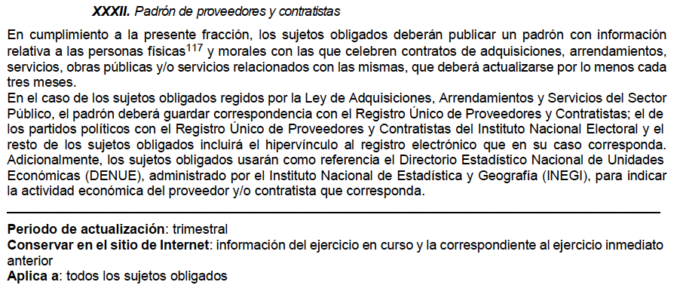
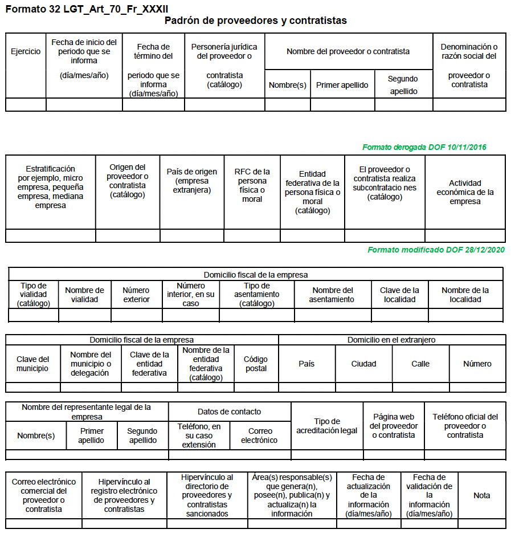

Así, se tiene que la información solicitada por el Recurrente relativa al padrón de proveedores y contratistas debe contener los datos que se observan en el formato establecido en los Lineamientos citados anteriormente, por lo que es procedente la entrega de dicha información actualizada al dieciocho de abril de dos mil veintidós, por ser ésta la fecha de ingreso de la solicitud.

No obstante, el particular requirió que se le informara con qué proveedores y contratistas se tiene adeudo y el monto al que ascienda éste; y como se puede observar, dicha información no se encuentra contemplada en los datos que fijan los Lineamientos técnicos, por lo que la información relativa al adeudo del Sujeto Obligado deberá constar en otro documento.

En ese orden de ideas, no se omite mencionar que la información el catálogo de proveedores, estado analítico de deuda, la balanza de comprobación y el estado de situación financiera forma parte del Informe Trimestral que las entidades fiscalizables deben rendir al Órgano Superior de Fiscalización del Estado de México (OSFEM), como parte del Módulo 1 relativo a la Información Contable y Financiera, documentos con los cuales se puede colmar lo requerido por el hoy Recurrente.

Dichos documentos están contemplados como parte del Módulo 1, según se estipuló en el Acuerdo 06/2022 por el que se emiten los lineamientos, fechas de capacitación y calendarización para la entrega de informes trimestrales de las entidades fiscalizables del Estado de México del ejercicio fiscal 2022, como se observa a continuación:

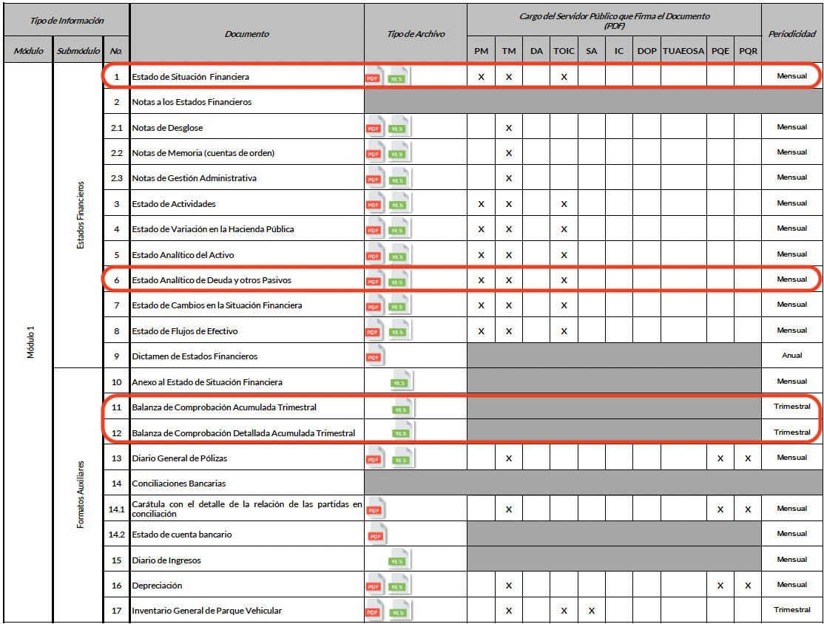
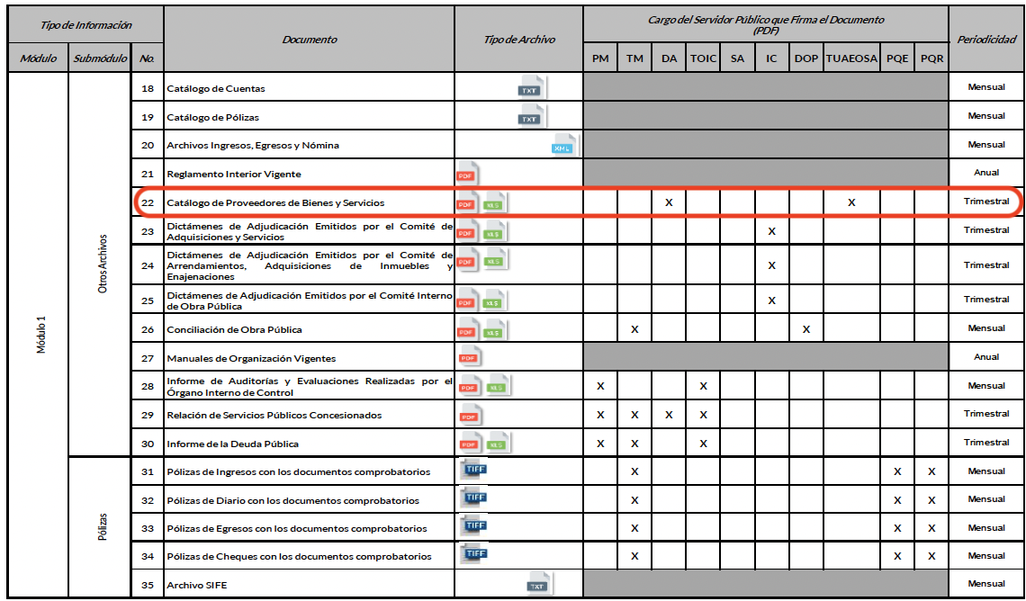

Como se puede observar, la periodicidad de la información que se solicita se realiza de manera mensual la relativa al estado de situación financiera y estado analítico de deuda y otros pasivos; y de manera trimestral la balanza de comprobación acumulada trimestral y balanza de comprobación detallada acumulada trimestral y el catálogo lo proveedores de bienes y servicios. Por tanto, es factible ordenar al Sujeto Obligado que haga entrega de dichos formatos actualizados a la fecha de ingreso de la solicitud de información.

En este punto, no pasa desapercibido que el Sujeto Obligado manifestó mediante la Tesorería Municipal que la información solicitada puede consultarse en el enlace https://ecatepec.gob.mx/transparencia-conac; en la que se observa diversa información, como se observa en la siguiente imagen:

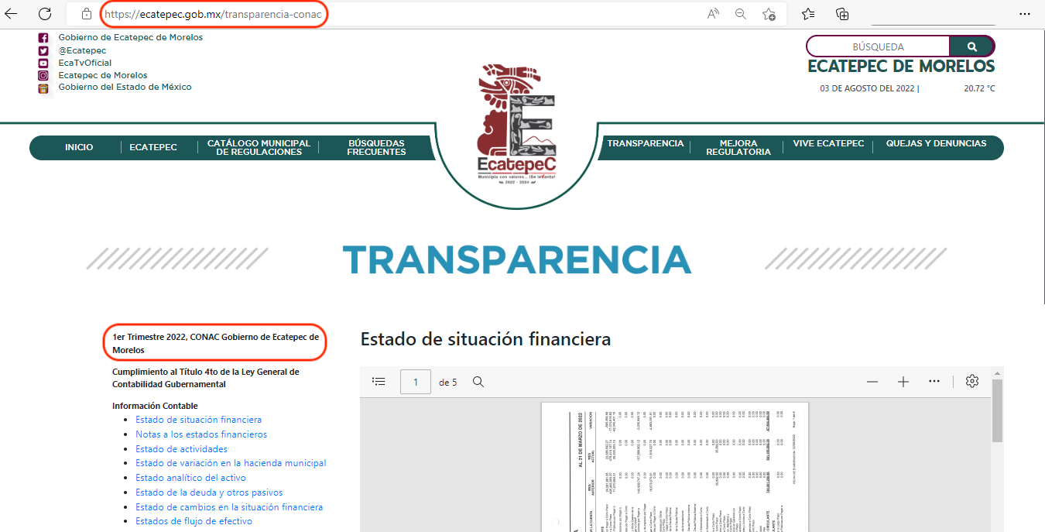

No obstante, en dicha página se encuentra un cúmulo de información generada incluso desde el año dos mil dieciséis, por lo que se considera que el Sujeto Obligado dejó de observar lo estipulado en los artículos 11 y 161 de la Ley de Transparencia y Acceso a la Información Pública del Estado de México y Municipios, en los que se señalan las características que debe tener toda información entregada por los sujetos obligados desde el momento de su generación, publicación y entrega, así como la forma en que se deberá consultar la información, señalando una fuente precisa y concreta, a saber:

Artículo 11. En la generación, publicación y entrega de información se deberá garantizar que ésta sea accesible, actualizada, completa, congruente, confiable, verificable, veraz, integral, oportuna y expedita, sujeta a un claro régimen de excepciones que deberá estar definido y ser además legítima y estrictamente necesaria en una sociedad democrática, por lo que atenderá las necesidades del derecho de acceso a la información de toda persona.
(…)

Artículo 161. Cuando la información requerida por el solicitante ya esté disponible al público en medios impresos, tales como libros, compendios, trípticos, registros públicos, en formatos electrónicos disponibles en Internet o en cualquier otro medio, se le hará saber por el medio requerido por el solicitante la fuente, el lugar y la forma en que puede consultar, reproducir o adquirir dicha información en un plazo no mayor a cinco días hábiles. La fuente deberá ser precisa y concreta y no debe implicar que el solicitante realice una búsqueda en toda la información que se encuentre disponible.

De los artículos transcritos se establecen las características que debe tener la información desde el momento de su generación, publicación y entrega; de igual manera se contempla el procedimiento a seguir por los sujetos obligados para informar a los solicitantes sobre información que se encuentre disponible en libros, compendios, formatos electrónicos, entre otros, haciéndole saber al solicitante como podrá consultar, reproducir o adquirir la información, en un plazo no mayor a cinco días hábiles, comprendiendo:

- La fuente
- El lugar y
- La forma

Asimismo, se establece que la fuente de la información deberá ser:

- Precisa
- Concreta
- Y no debe implicar que el solicitante realice una búsqueda en toda la información que se encuentre disponible.

Imperativos legales que establecen el procedimiento que debe seguir el Sujeto Obligado para que pueda tomarse como válida su orientación sobre la forma en que puede consultar la información requerida, y que, en el caso en concreto, no acontece; ello porque el Sujeto Obligado no hizo del conocimiento del Recurrente la fuente de la información dentro del término establecido dado que fue hasta la rendición del Informe Justificado, así como únicamente se limitó a indicar la dirección electrónica en las que consta lo solicitado, sin que señalara puntualmente el procedimiento que el particular debe seguir para acceder a la información requerida, lo que implica que la fuente no sea precisa; asimismo, no se estima que sea concreta debido a que ésta resulta abstracta y genera incertidumbre entre el cúmulo de información que se observa en el contenido de la página y, por último, la fuente implica que el solicitante realice una búsqueda en toda la información que se encuentra disponible, lo que a todas luces transgrede el numeral citado; sin embargo, de lo que se observa en la página referida por el Sujeto Obligado, se desprende que la información contenida en el primer informe trimestral que se rinde al OSFEM ya fue generada, por lo que ésta puede ser entregada al Recurrente.

Consecuentemente, esté Órgano Garante estima que las razones o motivos de inconformidad del Recurrente devienen fundados, siendo procedente ordenar al Sujeto Obligado que haga entrega de los documentos en donde conste el catálogo de proveedores y contratistas, de ser el caso, el documento en donde conste el adeudo con proveedores y contratistas, la balanza de comprobación y el estado de situación financiera, actualizados todos al dieciocho de abril de dos mil veintidós y en versión pública de ser procedente.

No se omite señalar que en el supuesto de que el Sujeto Obligado no tenga adeudos con proveedores y contratistas a la fecha referida, esto se deberá hacer del conocimiento del Recurrente en términos de lo estipulado en el segundo párrafo del artículo 19 de la Ley de Transparencia local, que dispone lo siguiente:

Artículo 19. Se presume que la información debe existir si se refiere a las facultades, competencias y funciones que los ordenamientos jurídicos aplicables otorgan a los sujetos obligados.

En los casos en que ciertas facultades, competencias o funciones no se hayan ejercido, se debe motivar la respuesta en función de las causas que motiven tal circunstancia.

Si el sujeto obligado, en el ejercicio de sus atribuciones, debía generar, poseer o administrar la información, pero ésta no se encuentra, el Comité de transparencia deberá emitir un acuerdo de inexistencia, debidamente fundado y motivado, en el que detalle las razones del por qué no obra en sus archivos.

En mérito de todo lo expuesto, ante lo fundado de las razones o motivos de inconformidad hechos valer por el Recurrente, este Instituto estima que lo dable es ordenar al Sujeto Obligado dé trámite y respuesta a la solicitud de acceso a la información, atendiendo lo señalado en el presente Considerando.

Por último, es de señalar que el Sujeto Obligado omitió proporcionar la respuesta a su solicitud de acceso a la información pública en el término contemplado en el artículo 163 de la Ley de la materia; razón por la que se ordena dar vista al Titular de la Contraloría Interna y Órgano de Control y Vigilancia de este Instituto, con la finalidad de que resuelva lo conducente y determine, en su caso, el grado de responsabilidad en el incumplimiento de las obligaciones establecidas en la misma, en términos del artículo 190 de la Ley de Transparencia y Acceso a la Información Pública del Estado de México y Municipios.

DE LA VERSIÓN PÚBLICA
En la elaboración de la versión pública se deberá considera lo dispuesto en los artículos 3 fracciones IX, XX, XXI y XLV, 91 y 132 fracciones II y III de la Ley de Transparencia y Acceso a la Información Pública del Estado de México y Municipios que establecen lo siguiente:

Artículo 3. Para los efectos de la presente Ley se entenderá por:
(…)
IX. Datos personales: La información concerniente a una persona, identificada o identificable según lo dispuesto por la Ley de Protección de Datos Personales del Estado de México;
XX. Información clasificada: Aquella considerada por la presente Ley como reservada o confidencial;
XXI. Información confidencial: Se considera como información confidencial los secretos bancario, fiduciario, industrial, comercial, fiscal, bursátil y postal, cuya titularidad corresponda a particulares, sujetos de derecho internacional o a sujetos obligados cuando no involucren el ejercicio de recursos públicos;
…
XLV. Versión pública: Documento en el que se elimine, suprime o borra la información clasificada como reservada o confidencial para permitir su acceso.
(…)

Artículo 91. El acceso a la información pública será restringido excepcionalmente, cuando ésta sea clasificada como reservada o confidencial.

Artículo 132. La clasificación de la información se llevará a cabo en el momento en que:
I. Se reciba una solicitud de acceso a la información;
II. Se determine mediante resolución de autoridad competente; o
III. Se generen versiones públicas para dar cumplimiento a las obligaciones de transparencia previstas en esta Ley.
(…)

De este modo, en armonía entre los principios constitucionales de máxima publicidad y de protección de datos personales, la Ley permite la elaboración de versiones públicas en las que se suprima aquella información relacionada con la vida privada de los particulares.

Por otro lado, los Lineamientos Generales en Materia de Clasificación y Desclasificación de la Información, así como para la elaboración de Versiones Públicas, emitidos por el Consejo Nacional del Sistema Nacional de Transparencia, Acceso a la Información Pública y Protección de Datos Personales, publicados en el Diario Oficial de la Federación el día quince de abril de dos mil dieciséis, tienen por objeto establecer los criterios con base en los cuales los sujetos obligados clasificarán como reservada o confidencial la información que posean, desclasificarán y generarán, en su caso, versiones públicas de expedientes o documentos que contengan partes o secciones clasificadas.

Entorno a lo que aquí nos interesa, los Lineamientos Quincuagésimo sexto, Quincuagésimo séptimo y Quincuagésimo octavo, establecen lo siguiente:

Quincuagésimo sexto. La versión pública del documento o expediente que contenga partes o secciones reservadas o confidenciales, será elaborada por los sujetos obligados, previo pago de los costos de reproducción, a través de sus áreas y deberá ser aprobada por su Comité de Transparencia.

Quincuagésimo séptimo. Se considera, en principio, como información pública y no podrá omitirse de las versiones públicas la siguiente:

I. La relativa a las Obligaciones de Transparencia que contempla el Título V de la Ley General y las demás disposiciones legales aplicables;
II. El nombre de los servidores públicos en los documentos, y sus firmas autógrafas, cuando sean utilizados en el ejercicio de las facultades conferidas para el desempeño del servicio público, y
III. La información que documente decisiones y los actos de autoridad concluidos de los sujetos obligados, así como el ejercicio de las facultades o actividades de los servidores públicos, de manera que se pueda valorar el desempeño de los mismos.

Lo anterior, siempre y cuando no se acredite alguna causal de clasificación, prevista en las leyes o en los tratados internacionales suscritos por el Estado mexicano.

Quincuagésimo octavo. Los sujetos obligados garantizarán que los sistemas o medios empleados para eliminar la información en las versiones públicas no permitan la recuperación o visualización de la misma.

Por lo tanto, la entrega de documentos en su versión pública debe acompañarse necesariamente del Acuerdo del Comité de Transparencia que la sustente el cual debe estar debidamente fundado y motivado, en el que se expongan los fundamentos y razonamientos que llevaron al Sujeto Obligado a testar, suprimir o eliminar datos de dicho soporte documental, ya que no hacerlo, se reitera que lo entregado no tendría un sustento jurídico ni resultaría ser una versión pública, sino más bien una documentación ilegible, incompleta o tachada; ya que el no justificar las causas o motivos por las que no se aprecian determinados datos -ya sea porque se testan o suprimen- deja a la solicitante en estado de incertidumbre, al no conocer o comprender porque no aparecen en la documentación respectiva.

Por lo que respecta al Acuerdo del Comité de Transparencia que sustente la versión pública de la documentación a entregar, deberá ser notificado mediante el SAIMEX.

En ese tenor y de acuerdo con la interpretación en el orden administrativo que le da la Ley de la materia a este Instituto específicamente, en términos de su artículo 36, fracción I, de la Ley de Transparencia y Acceso a la Información Pública del Estado de México y Municipios, a efecto de salvaguardar el derecho de acceso a la información pública consignado a favor de la Recurrente.

Así, con fundamento en lo prescrito en los artículos 5, trigésimo, trigésimo primero y trigésimo segundo, fracciones IV y V de la Constitución Política del Estado Libre y Soberano de México y los artículos 2, fracción II, 9, 29, 36, fracciones I y II, 176, 178, 179, 181, 185, fracción I, 186 y 188 de la Ley de Transparencia y Acceso a la Información Pública del Estado de México y Municipios, este Pleno:

R E S U E L V E

PRIMERO. Resultan fundadas las razones o motivos de inconformidad hechos valer por el Recurrente, en términos del Considerando CUARTO de la presente resolución.

SEGUNDO. Se ORDENA al Sujeto Obligado que atienda la solicitud de información 00453/ECATEPEC/IP/2022 y haga entrega al Recurrente en términos del Considerando CUARTO de esta resolución, en versión pública de ser procedente y mediante el Sistema de Acceso a la Información Mexiquense (SAIMEX), de los documentos actualizados al dieciocho de abril de dos mil veintidós en donde conste lo siguiente:

- Padrón de proveedores y contratistas.
- Monto de los adeudos contraídos con proveedores y contratistas.
- Balanza de comprobación.
- Estado de situación financiera.

De ser procedente, como sustento de la versión pública, se deberá entregar el Acuerdo del Comité de Transparencia correspondiente, en términos del artículo 49, fracción VIII y 132, fracción II, de la Ley de Transparencia y Acceso a la Información Pública del Estado de México y Municipios, en el que funde y motive las razones sobre los datos que se supriman o eliminen dentro de los documentos respectivos, y se ponga a disposición del Recurrente.

Respecto del punto 2, en el supuesto de que el Sujeto Obligado no tenga adeudos con proveedores y contratistas, bastará con que así lo manifieste al Recurrente en términos del segundo párrafo del artículo 19 de la Ley de la materia.

TERCERO. Notifíquese la presente resolución al Titular de la Unidad de Transparencia del Sujeto Obligado por medio del Sistema de Acceso a la Información Mexiquense (SAIMEX), para que conforme al artículo 186, último párrafo, 189, segundo párrafo y 194, de la Ley de Transparencia y Acceso a la Información Pública del Estado de México y Municipios; dé cumplimiento a lo ordenado dentro del plazo de diez días hábiles, debiendo informar a este Instituto en un plazo de tres días hábiles siguientes sobre el cumplimiento dado a la presente.

CUARTO. Notifíquese al Recurrente mediante el Sistema de Acceso a la Información Mexiquense (SAIMEX), la presente resolución y hágase de su conocimiento que, en caso de considerar que la presente resolución le causa algún perjuicio, podrá promover el Juicio de Amparo en los términos de las leyes aplicables, de acuerdo con lo estipulado por el artículo 196, de la Ley de Transparencia y Acceso a la Información Pública del Estado de México y Municipios.

QUINTO. Gírese oficio al Contralor Interno y Órgano de Control y Vigilancia de este Instituto para hacer de su conocimiento la presente resolución, a fin de que en ejercicio de sus atribuciones y de conformidad al artículo 190, de la Ley de Transparencia y Acceso a la Información Pública del Estado de México y Municipios, determine lo conducente, en términos de lo señalado en el Considerando CUARTO de la presente resolución.

SEXTO. Se hace del conocimiento del Recurrente que de conformidad con lo establecido en el artículo 179, párrafo segundo, de la Ley de Transparencia y Acceso a la Información Pública del Estado de México y Municipios, tiene derecho a interponer nuevamente recurso de revisión ante este Instituto, por la respuesta que proporcione el Sujeto Obligado, en cumplimiento a esta Resolución.

SÉPTIMO. Con fundamento en el artículo 198 de la Ley de Transparencia y Acceso a la Información Pública del Estado de México y Municipios, se apercibe al Sujeto Obligado a que, en caso de negarse a cumplir la presente resolución o hacerlo de manera parcial, se actuará de conformidad con lo previsto en los artículos 213, 214, 216 y 217 de la Ley en cita.

ASÍ LO RESUELVE, POR UNANIMIDAD DE VOTOS, EL PLENO DEL INSTITUTO DE TRANSPARENCIA, ACCESO A LA INFORMACIÓN PÚBLICA Y PROTECCIÓN DE DATOS PERSONALES DEL ESTADO DE MÉXICO Y MUNICIPIOS, CONFORMADO POR LOS COMISIONADOS JOSÉ MARTÍNEZ VILCHIS, MARÍA DEL ROSARIO MEJÍA AYALA, SHARON CRISTINA MORALES MARTÍNEZ, LUIS GUSTAVO PARRA NORIEGA Y GUADALUPE RAMÍREZ PEÑA, EN LA TRIGÉSIMA ORDINARIA CELEBRADA EL VEINTICUATRO DE AGOSTO DE DOS MIL VEINTIDÓS, ANTE EL SECRETARIO TÉCNICO DEL PLENO, ALEXIS TAPIA RAMÍREZ.-------------------------------------------------------------------------------------------------------------------------------------------------
JMV/CCR/fzh

Estudio oficioso o a petición de parte que no son incompatibles con el derecho de acceso a la justicia, ya que éste no se coarta por regular causas de improcedencia y sobreseimiento con tales fines, sirviendo de sustento la tesis aislada XVI.1o.A.T.2 K visible en el Semanario Judicial de la Federación bajo el número de registro 2000365 cuyo rubro y texto esgrime IMPROCEDENCIA Y SOBRESEIMIENTO EN EL JUICIO DE AMPARO. LAS CAUSAS PREVISTAS EN LOS ARTÍCULOS 73 Y 74 DE LA LEY DE LA MATERIA, RESPECTIVAMENTE, NO SON INCOMPATIBLES CON EL ARTÍCULO 25.1 DE LA CONVENCIÓN AMERICANA SOBRE DERECHOS HUMANOS. Del examen de compatibilidad de los artículo 73 y 74 de la Ley de Amparo con el artículo 25.1 de la Convención Americana sobre Derechos Humanos no se advierte que el derecho interno desatienda los estándares que pretenden proteger los derechos humanos en dicho tratado, por regular causas de improcedencia y sobreseimiento que impiden abordar el estudio de fondo del asunto en el juicio de amparo, en virtud de que el propósito de condicionar el acceso a los tribunales para evitar un sobrecargo de casos sin mérito, es en sí legítimo, por lo que esa compatibilidad, en cuanto a los requisitos para la admisibilidad de los recursos dependerá, en principio, de los siguientes criterios: no pueden ser irracionales ni de tal naturaleza que despojen al derecho de su esencia, ni discriminatorios y, en el caso, la razonabilidad de esas causas se justifica por la viabilidad de que una eventual sentencia concesoria tenga un ámbito de protección concreto y no entre en conflicto con el orden jurídico, no son de tal naturaleza que despojen al derecho de su esencia ni tampoco son discriminatorias, pues no existe alguna condicionante para su aplicabilidad, en función de cuestiones personales o particulares del quejoso. Por tanto, las indicadas causas de improcedencia y sobreseimiento no son incompatibles con el citado precepto 25.1, pues no impiden decidir sencilla, rápida y efectivamente sobre los derechos fundamentales reclamados como violados dentro del juicio de garantías.
Tribunales Colegiados de Circuito. Novena Época. Semanario Judicial de la Federación y su Gaceta. Tomo III, marzo de 1996. Pág 769. Consultado en http://sjf.scjn.gob.mx/sjfsist/Documentos/Tesis/203/203143.pdf.

